МЕТАПРЕДМЕТНАЯ ОЛИМПИАДА
( 1 – 2 класс)

Участник ____________________________________________________________________________

Задание 1.
Вдоль дорожки друг за другом растут 10 деревьев, между которыми стоят скамейки. Сколько всего скамеек?

_____________________________________________________________________________________

_____________________________________________________________________________________

Задание 2.
Знайка, Незнайка и Пилюлькин живут в домах №14, 17, 19. В каком доме живет каждый, если Знайка не живет в доме 19 и 17, а Незнайка не живет в доме 19 ?
______________________________________________________________________________________________________
___________________________________________________

Задание 3.
Отгадай шараду и запиши слово-отгадку.
Рождаюсь на мебельной фабрике я
И в каждой квартире нельзя без меня.
Отбросишь последнюю букву мою –
Названье большому числу я даю.
___________________________________________________

Задание 4.
Отгадай шараду и запиши слово-отгадку.
Известное я блюдо.
Но чуть прибавишь «м» —
Летать, жужжать я буду,
Надоедая всем.
___________________________________________________

Задание 5.
Когда ты пускаешь мыльные пузыри, что находится внутри них? Выбери правильный ответ.
а) воздух
б) мыло
в) вода
г) ничего

Задание 6.
Напиши, что может произойти с рыбами и растениями в реке, если фабрика сольет в реку большое количество горячей воды.
___________________________________________________

Задание 7.
У Ивана в саду стоит флаг. Иногда флаг висит вдоль шеста, а иногда развевается, как показано на рисунке.
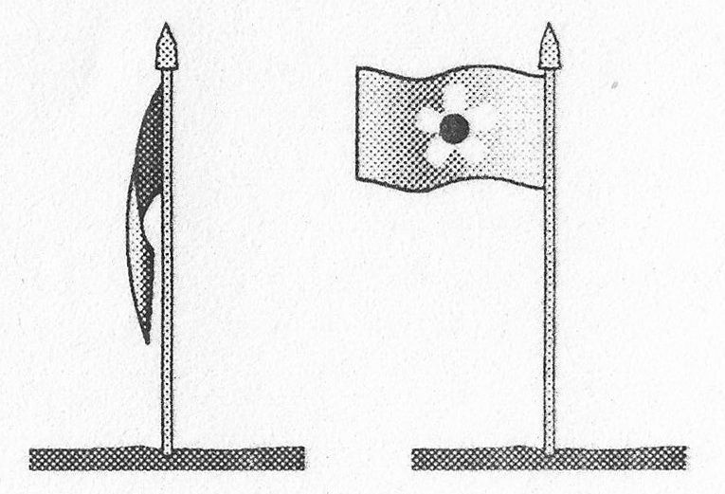
Что заставляет флаг развеваться?
___________________________________________________

Задание 8.
На каком рисунке половина кружков закрашена черным? Выбери правильный ответ.

А Б В Г

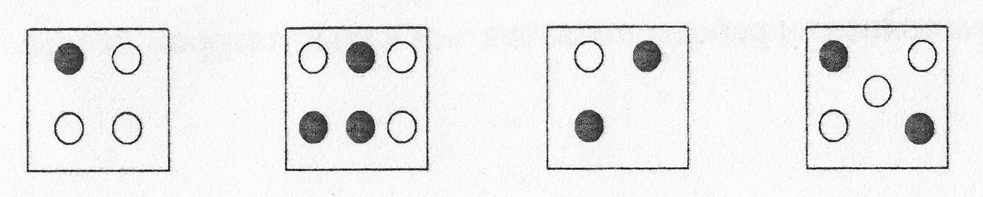

Задание 9.
Отгадай ребус и запиши слово-отгадку.

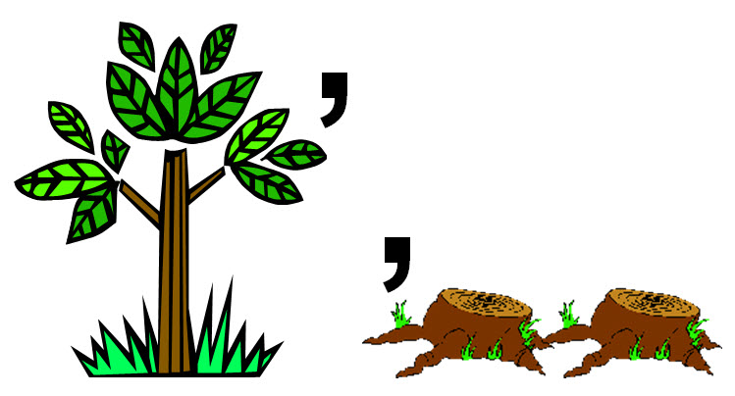

_____________________________________________________________________________________

Задание 10.
Из 9 одинаковых треугольников сложи изображение лисы.

